 | Séquence E  « Comment distribuer, convertir et transmettre l'énergie dans un systèmes mécatronique ? » | IT+I2D
 | Etiquette énergétique : VAE
 | Activité | 17/03/2021

Objectif de l'activité :

Nous voulons réaliser l’étiquette énergétique du vélo à assistance électrique.

Nous devrons pour caractériser l’étiquette définir deux paramètres :
- Les émissions de gaz à effet de serre du VAE
- Sa consommation énergétique ramenée en litre équivalent essence

Consommation énergétique du Vélo à assistance électrique

Nous voulons mesurer la consommation sur un trajet de 8 kilomètres, ce trajet comporte deux pentes différentes :
- Une montée de 5km avec une pente de 3% que le cycliste parcourt à 15 km/h avec une assistance niveau 2 (50%).
- Une descente de 3km avec une pente de -5% que le cycliste parcourt à 19 km/h en mode régénération niveau 3 (100%).
Mesures sur le trajet de 1,6 km

Energie consommée (Wh) | 2,6
Energie récupérée (Wh) | 1,2
Energie Totale (Wh) | 1,4

Mesure de l’énergie sur un trajet de 1,6 km

On vous donne le bilan d’énergie sur un trajet de 1,6 km

Energie consommée lors du trajet de 8km
Extrapolation pour un trajet de 8 km :

Energie consommée (Wh)
Energie récupérée (Wh)
Energie Totale (Wh)

En déduire par extrapolation, l’énergie consommée sur le trajet complet.

Calcul de l’énergie nécessaire pour la recharge de la batterie

La batterie est rechargée sur le réseau électrique via un chargeur.

Batterie
Chargeur de batterie
Réseau de distribution électrique.

Le chargeur, lors de son utilisation, consomme de l’énergie ; il a un rendement de 90%. Calculer dans ces conditions l’énergie que doit fournir le réseau de distribution pour recharger la batterie (pour un trajet de 8km).

Energie fournie par le réseau de distribution (Wh)

Calcul des émissions de gaz à effet de serre du VAE

Pour la suite des calculs, nous considérerons que la batterie du vélo a été chargée la veille du TP à 19H00.

L’énergie consommée pour recharger la batterie est d’origine électrique, il est donc nécessaire de déterminer l’émission de CO2 par KWh origine électrique. Connectez-vous sur le site du réseau de transport d’électricité français : RTE dans la rubrique développement durable :
http://www.rte-france.com/fr/eco2mix/eco2mix-co2

Production de l’énergie en France lors de la recharge de la batterie

A partir des informations disponibles sur le site RTE, déterminez quelle était la puissance totale produite (et donc consommée) en énergie électrique au niveau national lors du rechargement de la batterie (la veille du TP à 19H00).
Fioul (MW)
Charbon (MW)
Gaz (MW)
Nucléaire (MW)
Eolien (MW)
Hydraulique (MW)
Solaire (MW)
Bioénergies (MW)

Puissance totale électrique produite en France
Le ……………………………………….. à 19H00 (MW)

Indiquez (toujours lors du rechargement de la batterie) la part de production de chaque filière.

Emission de CO₂ en France lors de la recharge de la batterie

A partir des informations disponibles sur le site RTE, indiquez le taux d’émission de gaz à effet de serre au niveau national lors du rechargement de la batterie (la veille du TP à 19H00).
Emission de CO₂ en France
le à 19H00 (g/kWh)

Détermination des émissions de CO₂ du vélo à assistance électrique

A partir de l’énergie nécessaire au rechargement de la batterie et du taux d’émission de CO₂ calculé ci-contre, déterminer l’émission de CO₂ du VAE lors du trajet de 8km.
Taux d’émission de CO₂ du VAE pour le trajet de 8km (gramme de CO₂)

A partir de l’émission de CO₂ du VAE lors du trajet de 8km, déterminer le taux d’émission de CO₂ du VAE par kilomètre parcouru.
Taux d’émission de CO₂ du VAE par km
(gramme de CO₂)

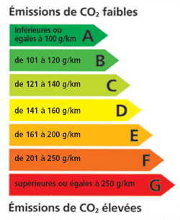

Positionner sur l’échelle d’émission de CO₂ ci-contre le vélo à assistance électrique :

Estimation de la consommation d’énergie en litres d’équivalent essence

En vous basant sur l’énergie nécessaire pour réaliser le trajet de 8km, calculer la consommation du VAE en litres d’équivalent essence pour 100km.
Energie fournie par le réseau de distribution pour recharger la batterie sur un trajet de 8 km (Wh)
question 1.3
Energie fournie par le réseau de distribution pour recharger la batterie sur un trajet de 100 km (Wh)

Consommation en litre équivalent essence pour 100km

Equivalence entre énergies :
1 litre d'essence = 34,66 MJ = 9,63 kWh
1 litre de diesel = 38,68 MJ = 10,74 kWh

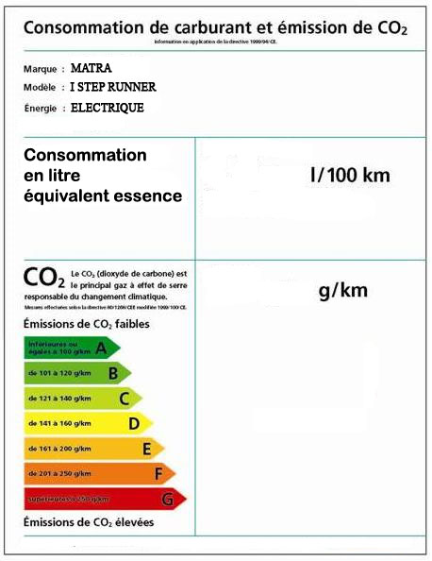
Elaboration de l’étiquette énergétique

Vous avez calculé les émissions de CO₂ ainsi que la consommation du Vélo à assistance électrique, vous pouvez maintenant élaborer l’étiquette énergétique du VAE en vous basant sur le modèle des véhicules à moteur thermique ci-contre :

Comparaison du VAE et de la voiture d’un point de vue énergétique, économique et environnemental
Nous voulons maintenant, à l’aide des étiquettes énergétiques, comparer les économies que ferait un salarié qui se rendrait tous les jours au travail avec un vélo électrique au lieu d’utiliser sa voiture :

- Du point de vue des émissions des gaz à effet de serre
- Du point de vue énergétique (gasoil et équivalent essence)
- Du point de vue économique

Le salarié dispose d’un modèle récent de voiture à faible consommation, par exemple la 207 en version diesel.

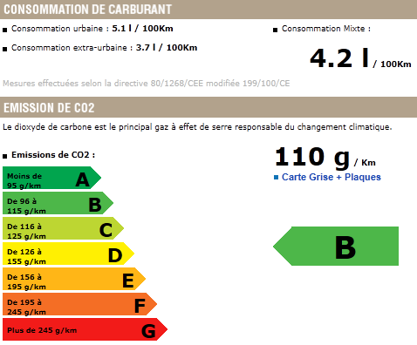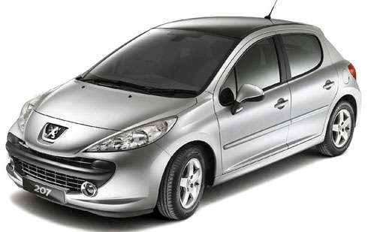

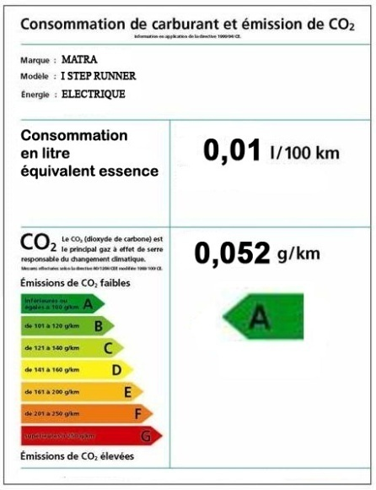

Calcul de la distance
Distance totale annuelle (Km)

Le trajet domicile travail du salarié est de 7km, il réalise ce trajet 5 jours par semaine 45 semaines par an. Calculer la distance totale annuelle effectuée sur le trajet domicile/travail.

Bilan du point de vue des émissions des gaz à effet de serre

Calculer les émissions de gaz à effet de serre sur l’année pour les deux types de véhicules ainsi que l’économie réalisée.
Economie d’émission de CO₂ par an (Kg)

Bilan du point de vue de la consommation énergétique
Calculer les consommations de carburant (gasoil et équivalent essence) sur l’année pour les deux types de véhicules ainsi que l’économie réalisée.

Economie de carburant (litres)

Bilan du point de vue économique
Connectez-vous à internet et recherchez le prix moyen du gasoil ainsi que le prix TTC de l’électricité en tarif de base (tarif bleu). Calculer le coût du transport sur l’année pour les deux types de véhicules ainsi que l’économie réalisée.

Economie (Euros)

